**Альбом синквейнов группы «Земляничка»**

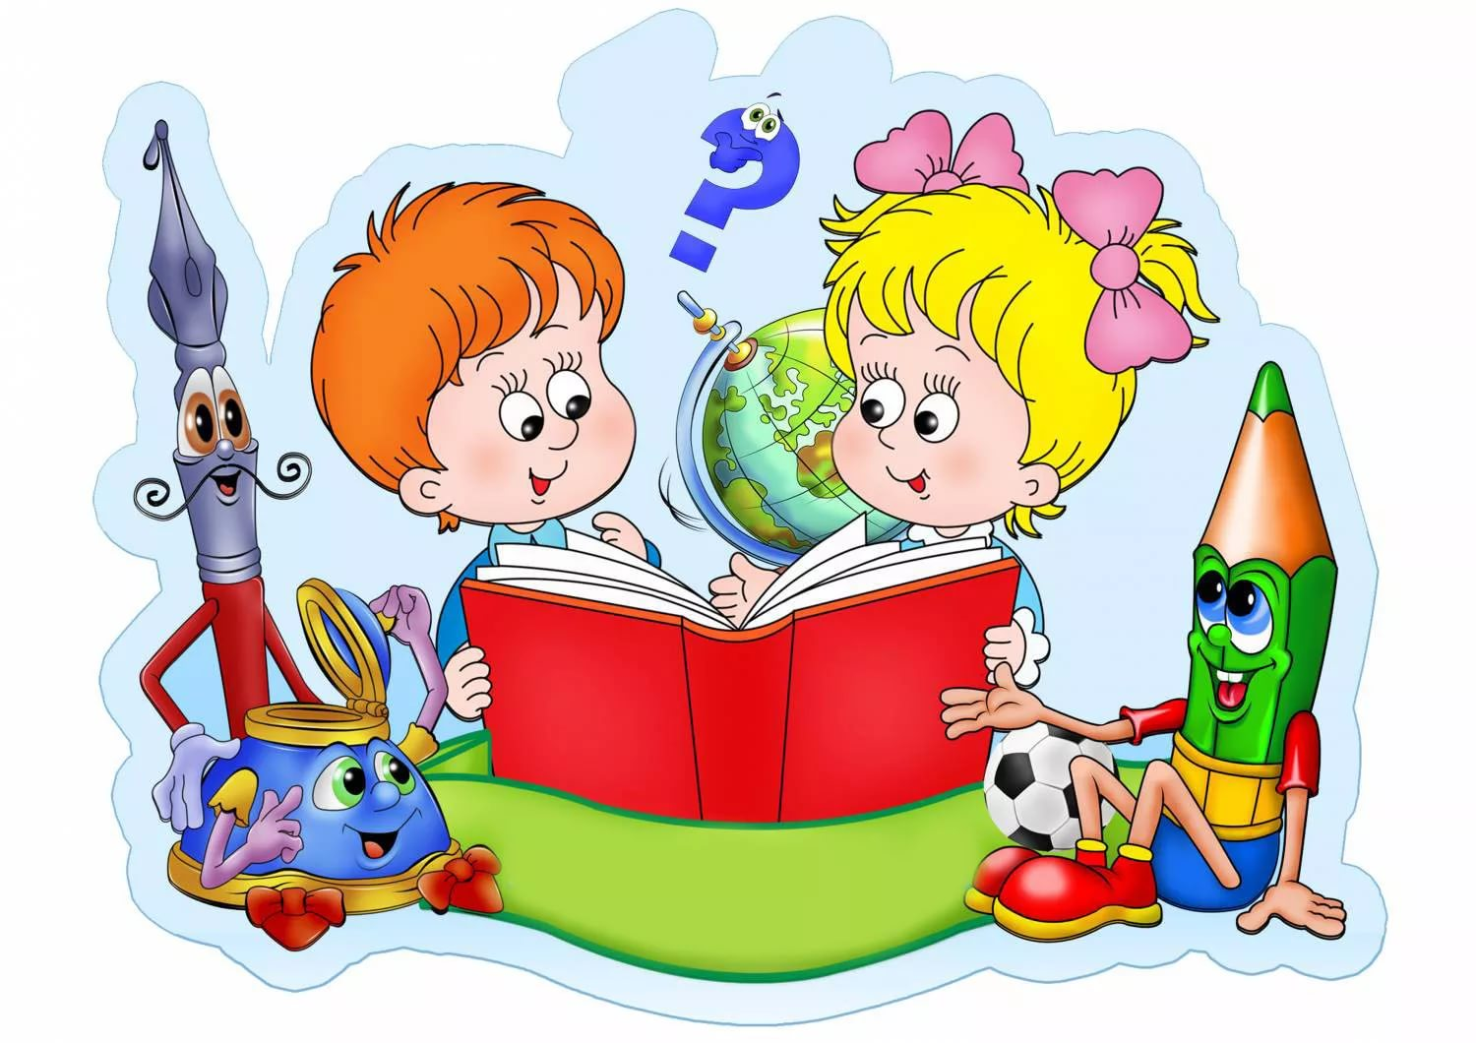

**СОСТАВИЛА ВОСПИТАТЕЛЬ АМПИЛОГОВА Е.П.**

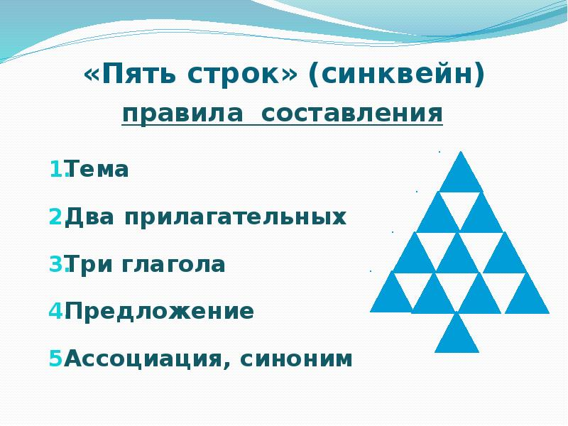

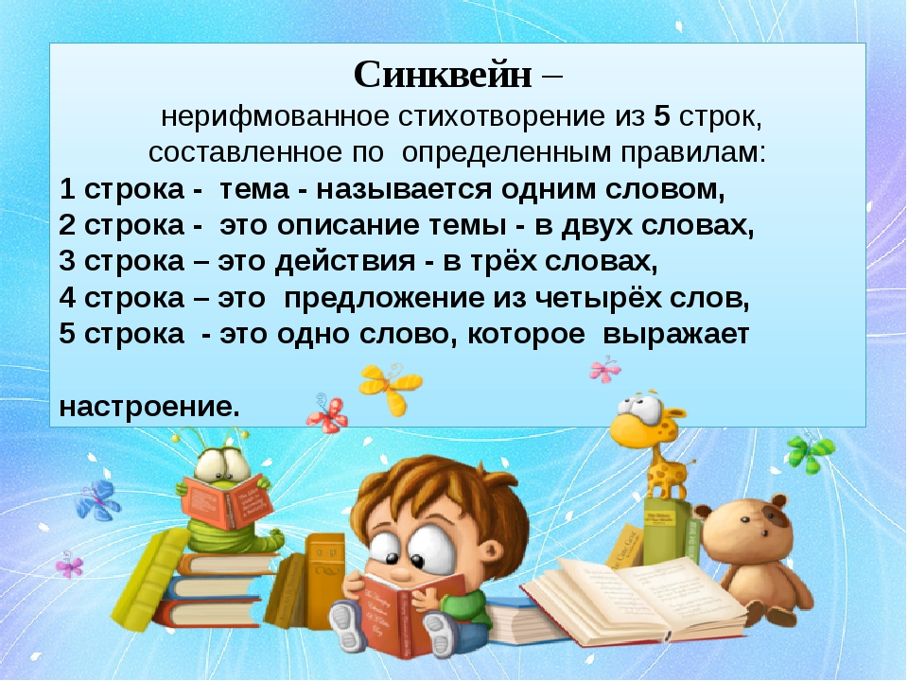

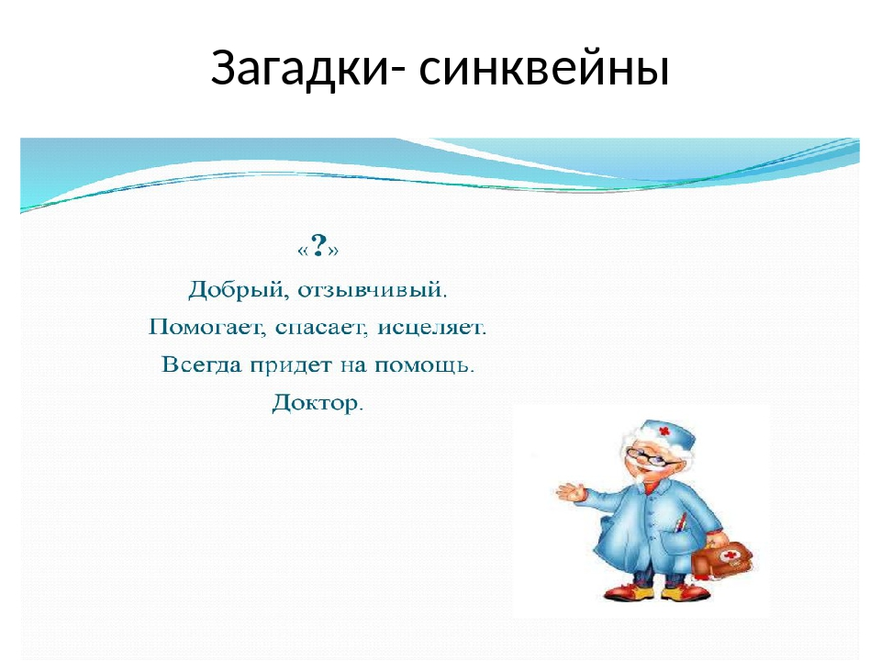

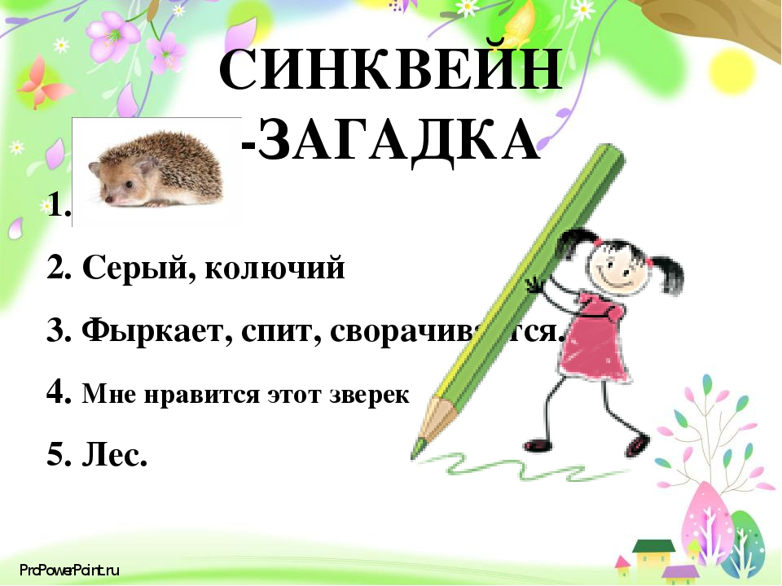

**ДЕТИ СОЧИНЯЮТ СИНКВЕЙНЫ**

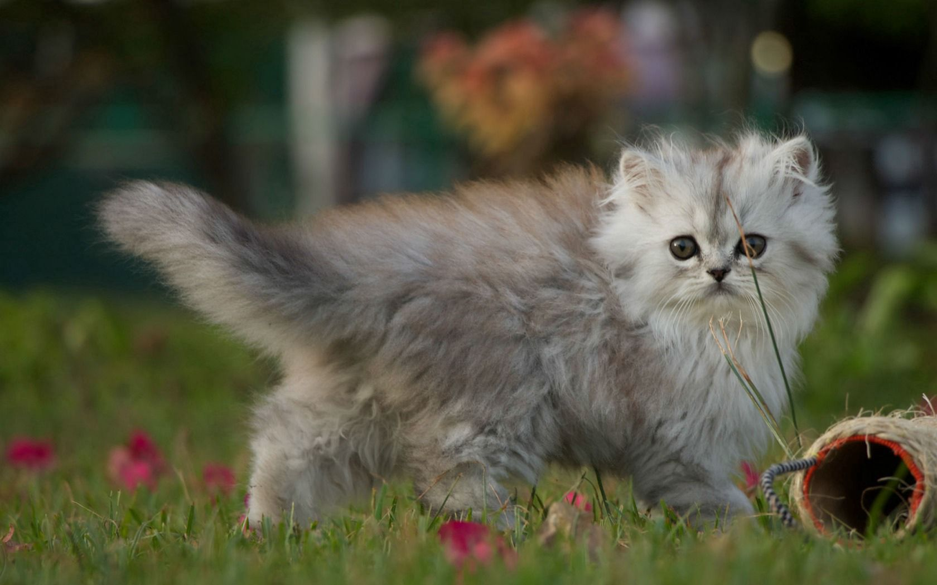

**1.Котенок.**

**2.Серенький, пушистенький.**

**3.Играет, спит, ест.**

**4.Он мой друг.**

**5.Домашнее животное.**

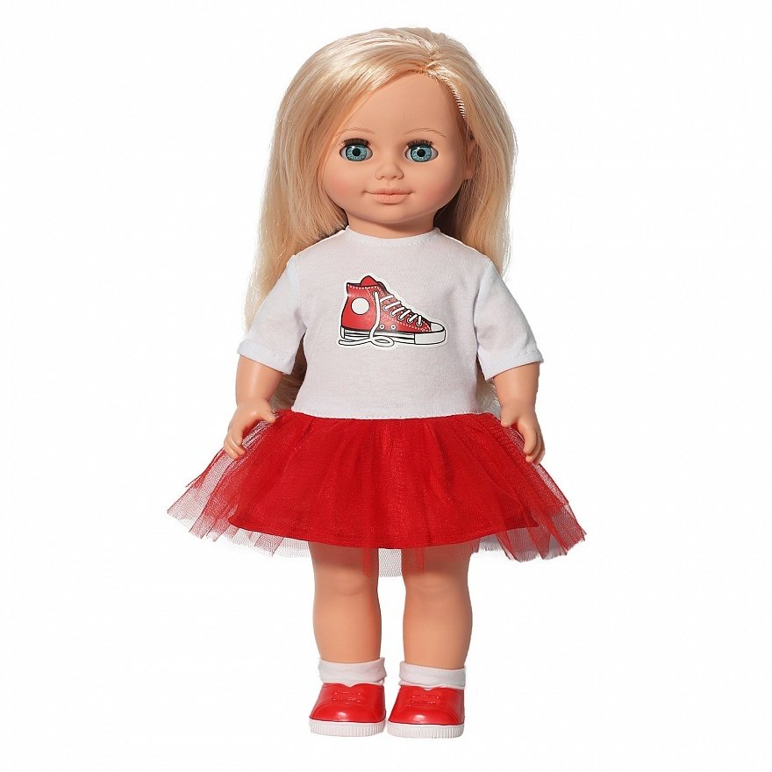

**1.Кукла.**

**2.Красивая, любимая.**

**3.Стоит, сидит, улыбается.**

**4.Моя кукла самая красивая.**

**5.Игрушка.**

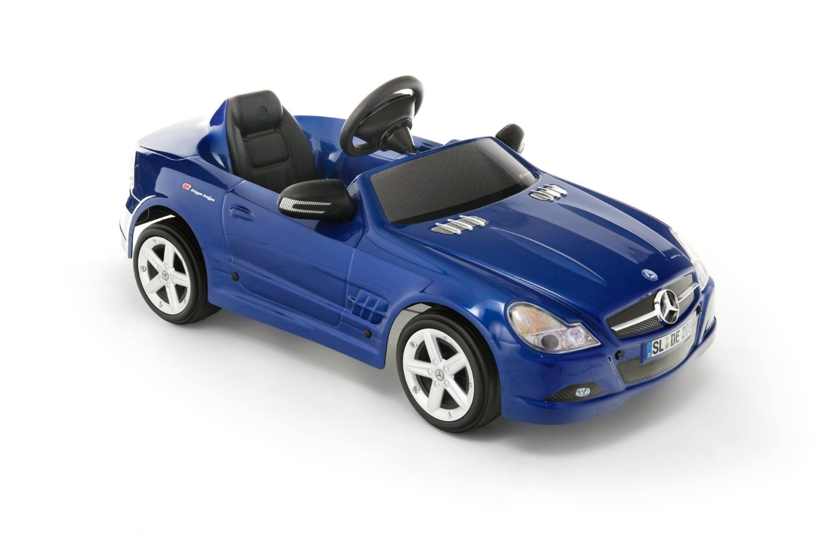

**1.Машина.**

**2.Быстрая, мощная.**

**3. Едет, обгоняет, тормозит.**

**4. Я люблю кататься.**

**5. Транспорт.**

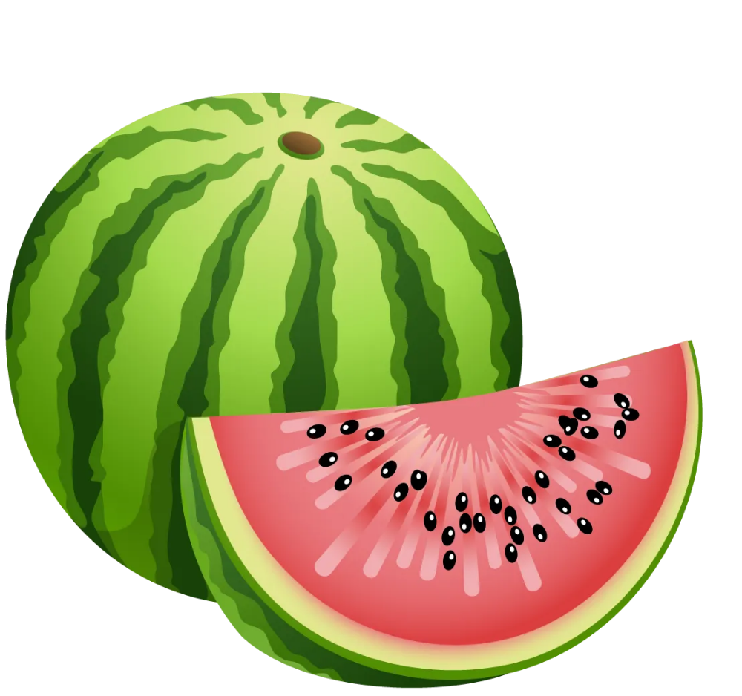

**1.Арбуз.**

**2.Круглый, вкусный.**

**3.Катится, растет, зреет.**

**4.Арбуз — это большая ягода.**

**5.Лето.**

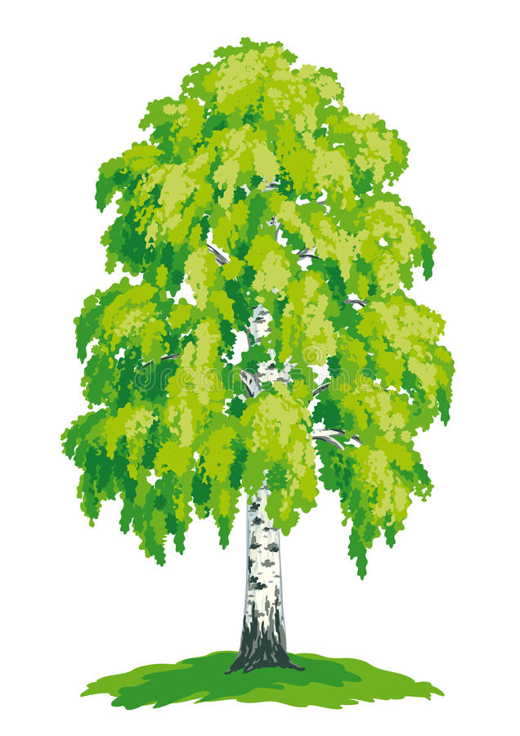

**1.Береза.**

**2.Белоствольная, русская**

**3. Растет, стоит, зеленеет.**

**4. Я любуюсь стройной березой.**

**5.Дерево.**

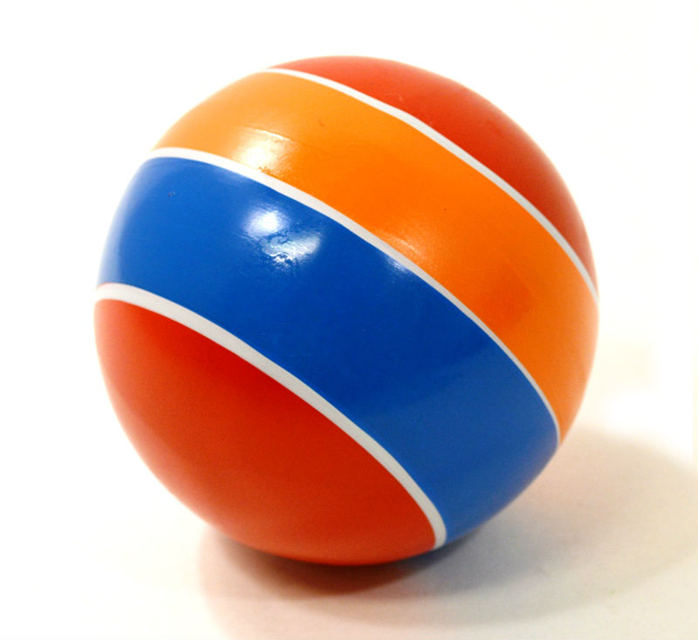

**1.Мяч.**

**2.Большой, красивый.**

**3.Катится, скачет, падает.**

**4.Люблю играть в футбол.**

**5.Игрушка**

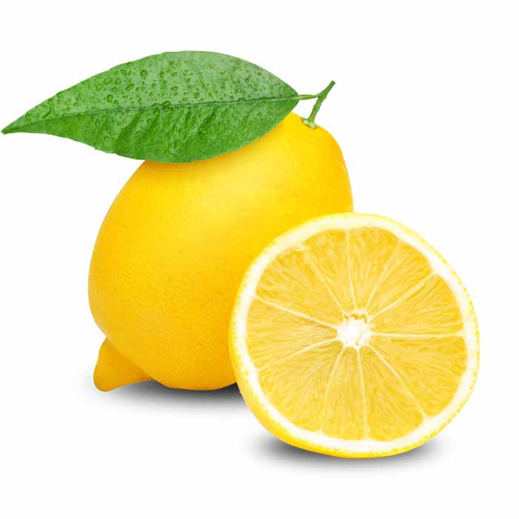

**1.Лимон.**

**2.Желтый, кислый.**

**3. Растет, зреет, лежит.**

**4.Мы пьем чай с лимоном.**

**5.Фрукт.**

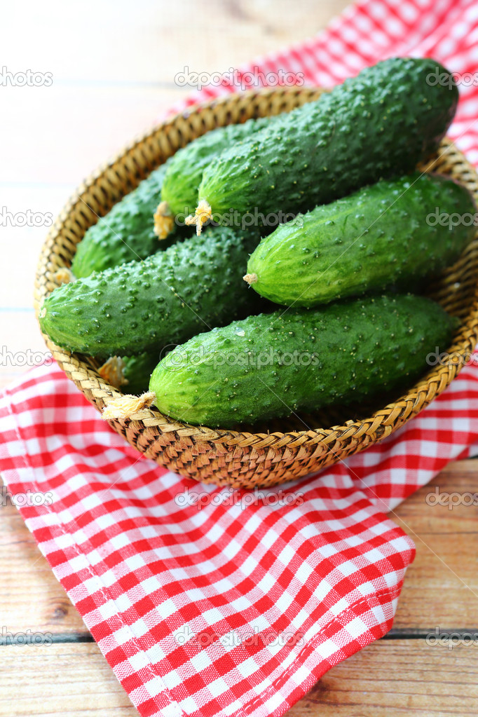

**1.Огурцы.**

**2.Зеленые, маленькие.**

**3.Растут, хрустят, цветут.**

**4.С огурцами готовят салат.**

**5.Овощи.**

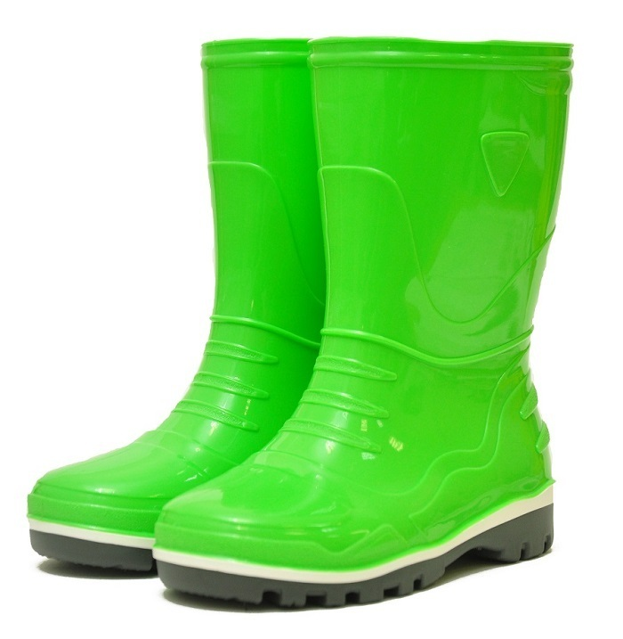

**1.Сапожки.**

**2.Резиновые, блестящие.**

**3.Стоят, защищают, рвутся.**

**4.В сапожках можно гулять по лужам.**

**5.Обувь.**

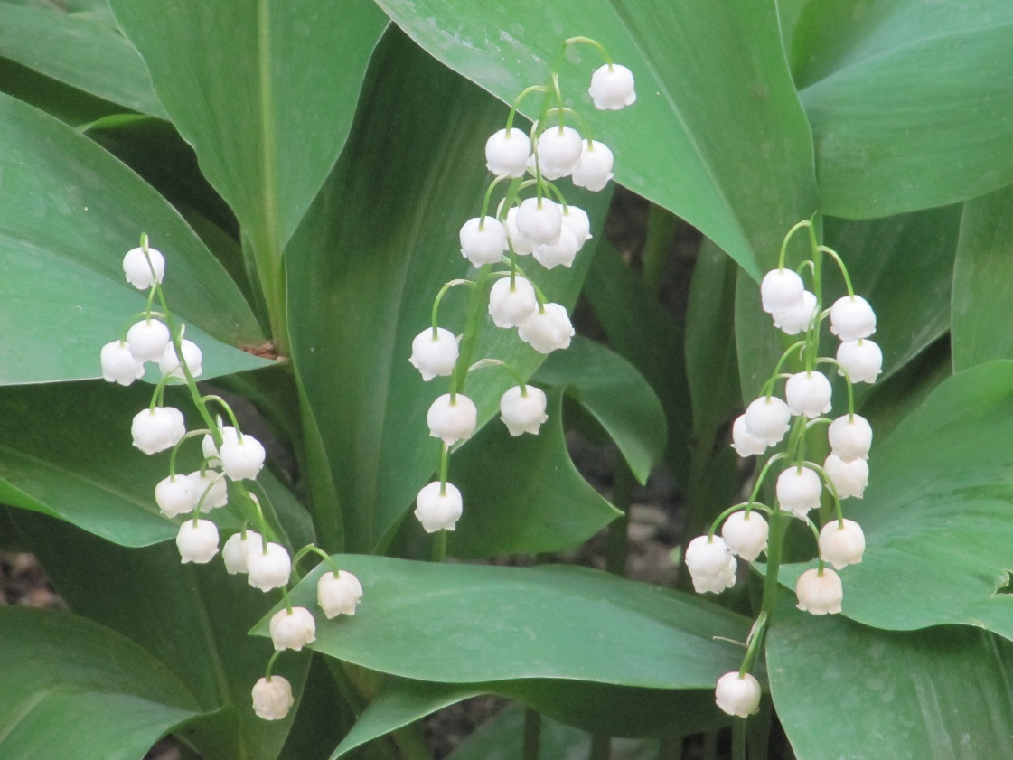

**1.Ландыши.**

**2.Белые, душистые.**

**3.Растут, цветут, пахнут.**

**4. Ландыши растут в лесу.**

**5.Цветы.**

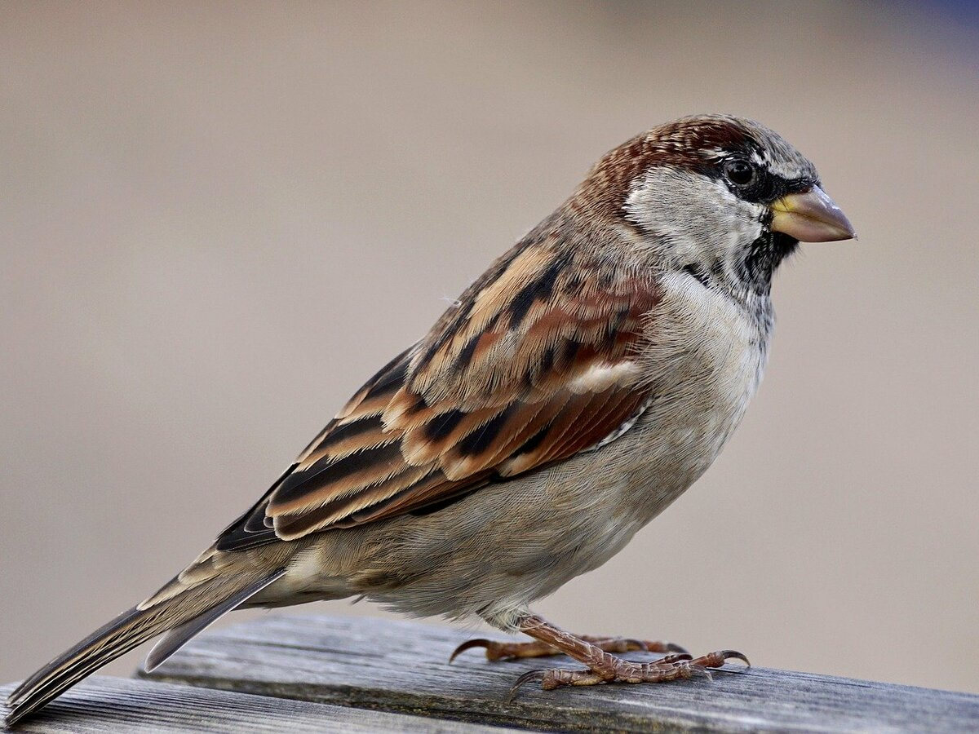

**1.Воробей.**

**2.Маленький, шустрый.**

**3.Прыгает, летает, чирикает.**

**4.Маленький воробушек клевал пшено.**

**5.Птица.**